ΚΕΦΑΛΑΙΟ 1^{ο} : ΔΙΑΜΟΡΙΑΚΕΣ ΔΥΝΑΜΕΙΣ (1^{ο} ΜΑΘΗΜΑ)

ΧΗΜΙΚΟΙ ΔΕΣΜΟΙ (ενδομοριακές δυνάμεις)

ΙΟΝΤΙΚΟΣ ΟΜΟΙΟΠΟΛΙΚΟΣ

Π.χ. π.χ.

Ποια μόρια ονομάζουμε δίπολα;

ΕΡΩΤΗΣΗ!!! : Όλα τα μόρια που έχουν πολωμένους δεσμούς είναι δίπολα μόρια; Π.χ

ΔΙΑΜΟΡΙΑΚΕΣ ΔΥΝΑΜΕΙΣ

1. ΔΥΝΑΜΕΙΣ ΔΙΠΟΛΟΥ-ΔΙΠΟΛΟΥ:

π.χ.

2. ΔΥΝΑΜΕΙΣ ΜΗ ΔΙΠΟΛΟΥ- ΜΗ ΔΙΠΟΛΟΥ:

Π.χ.

Η ισχύς τους καθορίζεται από:

3. ΔΕΣΜΟΣ ΥΔΡΟΓΟΝΟΥ:

Σε ποια μόρια εμφανίζεται;

ΠΑΡΑΤΗΡΗΣΗ: Η ισχύς των διαμοριακών δυνάμεων επηρεάζει:
- Το σημείο βρασμού
- Την διαλυτότητα
- Το ιξώδες
- Την επιφανειακή τάση
- Την τάση ατμών

ΙΣΧΥΣ ΔΙΑΜΟΡΙΑΚΩΝ ΔΥΝΑΜΕΩΝ

ΔΕΣΜΟΣ ΥΔΡΟΓΟΝΟΥ > ΔΥΝΑΜΕΙΣ ΔΙΠΟΛΟΥ-ΔΙΠΟΛΟΥ >ΔΥΝΑΜΕΙΣ ΔΙΑΣΠΟΡΑΣ

ΣΥΜΠΕΡΑΣΜΑ: όσο ισχυρότερες είναι οι διαμοριακές δυνάμεις τόσο μεγαλύτερο σημείο βρασμού έχει μια ένωση.

ΟΡΙΣΜΟΙ
- Ιξώδες:

- Επιφανειακή τάση:

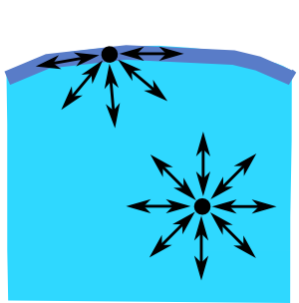

- Τάση ατμών:

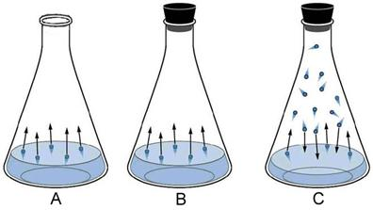

Η τάση ατμών εξαρτάται από:

Ι). Το είδος του υγρού ΙΙ). Την θερμοκρασία

ΠΡΟΣΘΕΤΙΚΕΣ ΙΔΙΟΤΗΤΕΣ (2^{ο} ΜΑΘΗΜΑ)

ΗΜΙΠΕΡΑΤΗ ΜΕΜΒΡΑΝΗ

ΩΣΜΩΣΗ:

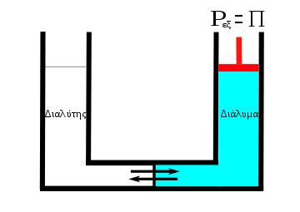

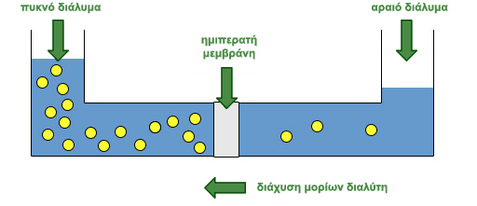

ΩΣΜΩΤΙΚΗ ΠΙΕΣΗ:

ΒΙΟΛΟΓΙΚΗ ΣΗΜΑΣΙΑ ΤΗΣ ΩΣΜΩΣΗΣ
